Лабораторная работа №2 «Интерполяция линейными поверхностными сплайнами»
Цель работы: изучение методов интерполяции линейными поверхностными сплайнами.
Задание: по заданной сетке трехмерных координат контрольных точек построить линейный поверхностный сплайн. Требуется написать программный код расчета точек линейного поверхностного сплайна и векторов нормалей в них с заданным шагом.
Продолжительность: 4 часа.
Исходные данные: шаблон программы, написанный на языке JavaScript с использованием библиотеки WebGL. Файлы содержатся в архиве 2.zip.
Описание. Шаблон программы содержит код, генерирующий сетку N_ctr*M_ctr трехмерных координат контрольных точек Data.pointsCtr [i][j].
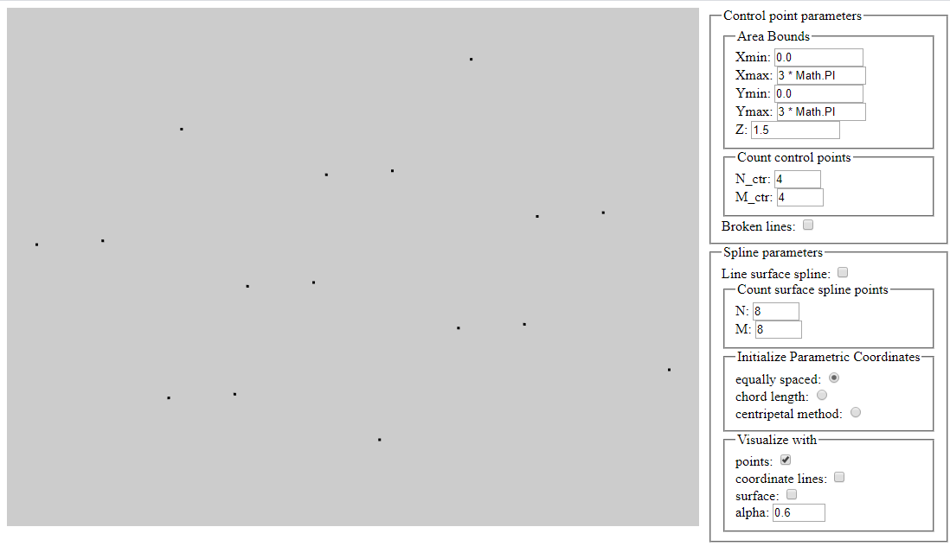
Для удобства просмотра с помощью флага «Broken lines» точки можно соединить прямыми зелеными и синими линиями, показывающими координатные направления t и τ соответственно:
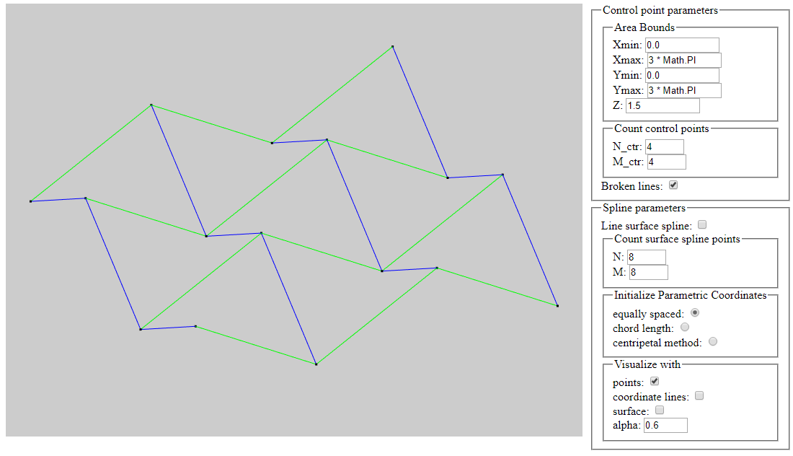
Поддерживаются операции вращения геометрии мышкой вокруг начала координат (нажатие правой кнопки мышки возвращает сцену в первоначальное положение), операции приближения и удаления камеры от начала координат колесиком мышки, операции изменения положения контрольных точек с зажатой левой кнопкой мышки.
Группа параметров «Area Bounds» позволяет настроить размер области генерации контрольных точек, группа «Count control points» позволяет задать количество контрольных точек.
Флаг «Line surface spline» позволяет запустить функцию построения линеного поверхностного сплайна.
Количество расчитываемых точек сплайна определятся в группе «Count surface spline points», способ инициализации параметрических координат определется в группе «Initialize Parametric Coordinates». Способ визуализации поверхности определяется в группе «Visualize with»: «points» – визуализация точек сплайна, «coordinate lines» - показываются координатные линии на поверхности сплайна, «surface» - визуализируется сплайновая поверхность (с прозрачностью, задаваемой параметром «alpha»).
Примечание. В шаблоне комментарии, написанные прописными буквами, подсказывают места, в которых нужно добавить свой код.
Последовательность выполнения работы:
- Открыть в браузере файл 2.html, убедиться, что описанные функции генерации и изменения координат контрольных точек и опции формы работают.
- Открыть файл 2.js для редактирования.
- В класс Point добавить новые переменные – параметрические координаты t и τ. Инициализировать их значения значениями по умолчанию (например, 0).
- В начале функции calculateLineSurfaceSpline класса Data добавить инициализацию параметрических координат t и τ. Реализовать 3 метода инициализации параметрической координаты: равномерный, на основе расчета длин хорд и центростремительный методы. Для переключения между ними предусмотрены опции «equally spaced», «chord length» и «centripetal method» соответственно.
Параметрическая координата t, изменяющаяся вдоль зеленых линий должна быть одинаковой для всех точек в сечениях, показанных синими линиями. Аналогичное правило действует и для параметрической координаты τ, изменяющейся вдоль синих линий, а в каждом сечении, обозначенном зеленой линией, она остаётся постоянной. Изменениям параметрических координат t и τ в программе отвечают изменения индексов i и j массива pointsCtr. Соответственно для каждого фиксированного значения i значение параметрической координаты t фиксировано для всех точек диапазона j.
Если координаты t и τ рассчитываются исходя из расстояний между точками, то должно быть выбрано по одному из сечений, образованных из зеленых и синих линий (например, начальные сечения) – и ТОЛЬКО в этих сечениях нужно считать расстояния между точками и инициализировать значения параметров. Затем эти значения нужно перенести во все остальные точки в других сечениях.
Дополнительное задание*. Если координаты t и τ рассчитываются исходя из расстояний между точками, то требуется рассчитать все расстояния в сечениях, образованных из зеленых и синих линий – далее нужно найти среднее значение расстояний между точками и на основе средних значений инициализировать значения параметров. Затем эти значения нужно перенести во все остальные точки в других сечениях.
- В функции calculateLineSurfaceSpline класса Data требуется написать код расчета координат точек линейного поверхностного сплайна pointsSpline. Количество генерируемых точек равно N*M.
- В результате должна получиться примерно следующая картина:
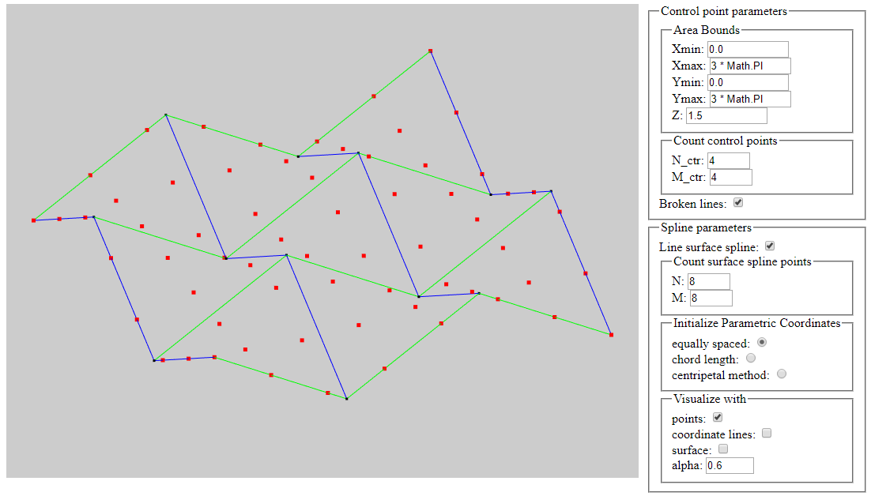
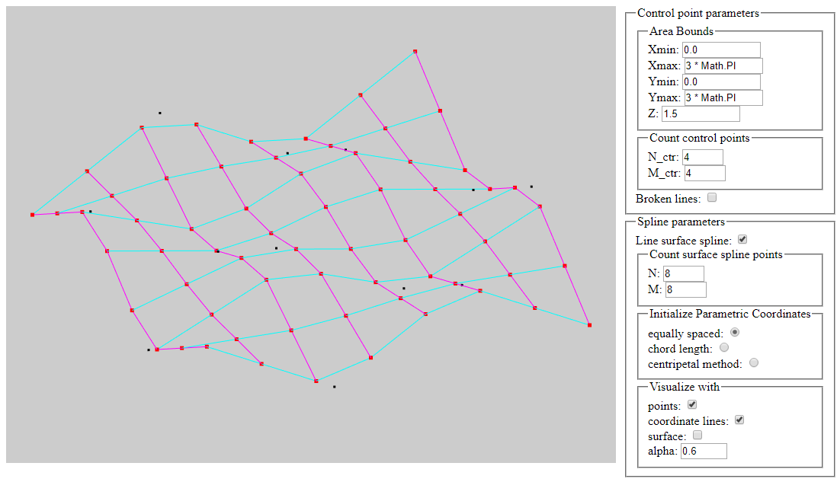
Точки сплайна показаны красным цветом. Шаг равномерный (8*8 точек).
- В той же функции найдите координаты нормалей в рассчитанных точках сплайна. После этого можно визуализировать сплайновую поверхность с заданной моделью освещения:
